Лабораторная работа №8

Информационная безопасность

Леонтьева Ксения Андреевна | НПМбд-01-19

Содержание

# 1 Цель работы

Освоить на практике применение режима однократного гаммирования на примере кодирования различных исходных текстов одним ключом.

# 2 Теоретическое введение

Гаммирование - наложение (снятие) на открытые (зашифрованные) данные последовательности элементов других данных, полученной с помощью некоторого криптографического алгоритма, для получения зашифрованных (открытых) данных.

Основная формула, необходимая для реализации однократного гаммирования: Ci = Pi XOR Ki, где Ci - i-й символ зашифрованного текста, Pi - i-й символ открытого текста, Ki - i-й символ ключа.

В данном случае для двух шифротекстов будет две формулы: С1 = P1 xor K и С2 = P2 xor K, где индексы обозначают первый и второй шифротексты соответственно.

Если нам известны оба шифротекста и один открытый текст, то мы можем найти другой открытый текст, это следует из следующих формул: C1 xor C2 = P1 xor K xor P2 xor K = P1 xor P2, C1 xor C2 xor P1 = P1 xor P2 xor P1 = P2.

Более подробно см. в [1].

# 3 Выполнение лабораторной работы

Код программы (рис. 1).

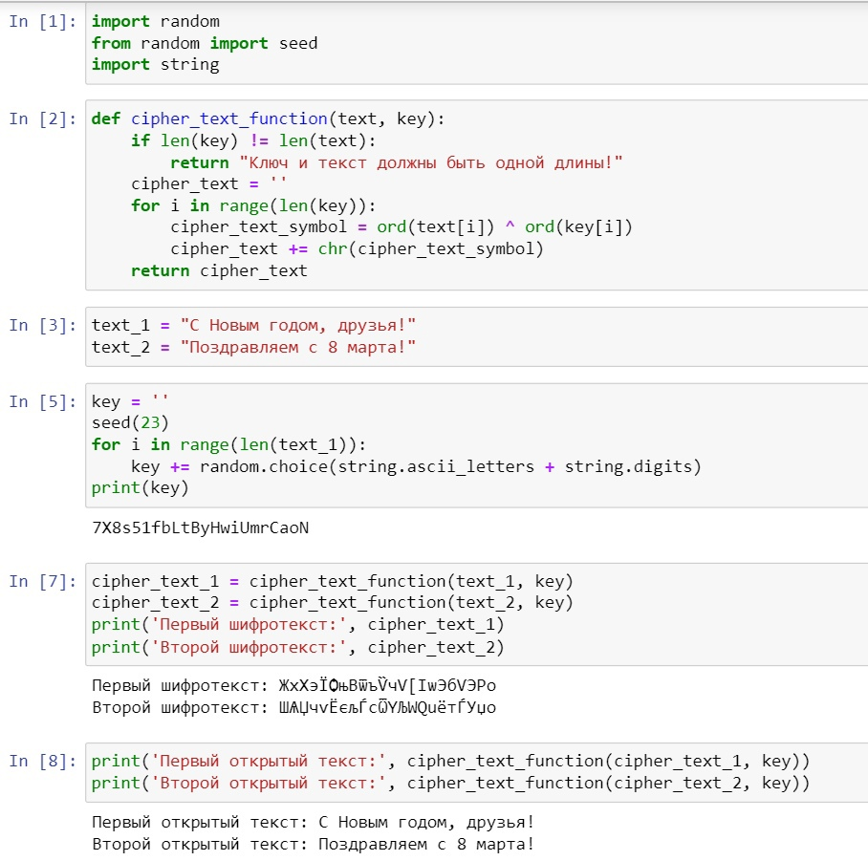

Рис. 1: Приложение, реализующее режим однократного гаммирования для двух текстов одним ключом, Часть 1

* In[1]: импорт необходимых библиотек
* In[2]: функция, реализующая сложение по модулю два двух строк
* In[3]: открытые/исходные тексты (одинаковой длины)
* In[5]: создание ключа той же длины, что и открытые тексты
* In[7]: получение шифротекстов с помощью функции, созданной ранее, при условии, что известны открытые тексты и ключ
* In[8]: получение открытых текстов с помощью функции, созданной ранее, при условии, что известны шифротексты и ключ

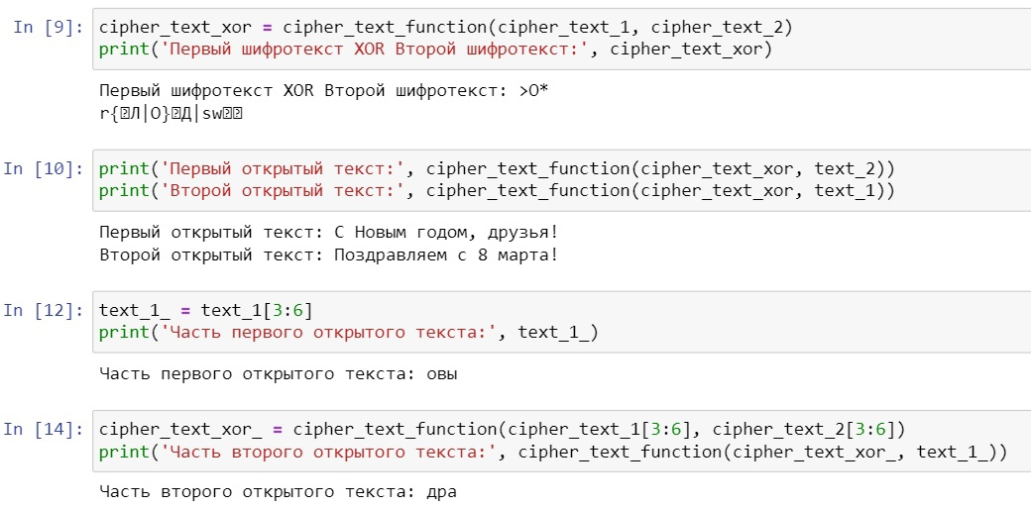

Рис. 2: Приложение, реализующее режим однократного гаммирования для двух текстов одним ключом, Часть 2

* In[9]: сложение по модулю два двух шифротекстов с помощию функции, созданной ранее
* In[10]: получение открытых текстов с помощью функции, созданной ранее, при условии, что известны оба шифротекста и один из открытых текстов
* In[12]: получение части первого открытого текста (срез)
* In[14]: получение части второго текста (на тех позициях, на которых расположены символы части первого открытого текста) с помощью функции, созданной ранее, при условии, что известны оба шифротекста и часть первого открытого текста

# 4 Выводы

В ходе выполнения данной лабораторной работы я освоила на практике применение режима однократного гаммирования на примере кодирования различных исходных текстов одним ключом.

# Список литературы

1. Однократное гаммирование [Электронный ресурс]. URL: <https://esystem.rudn.ru/pluginfile.php/1651641/mod_resource/content/2/008-lab_crypto-key.pdf>.